|  |
| --- |
| ROBOTIKARG |
| DOCUMENTACIÓN. |
| CREADOR: RODRIGO ORDÓÑEZ LÓPEZ  AÑO ACADÉMICO: 2019-2020  CURSO: 2º DAW  TUTORA: INMA CASTELLANOS |
|  |

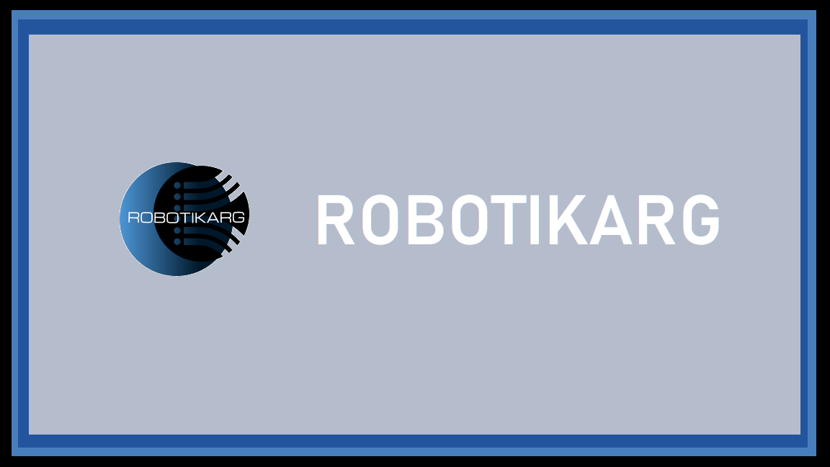

ROBOTIKARG DOCUMENTACIÓN.

Contenido

1.- Definición del Proyecto 3

1.1.- Definición 3

2.- Planificación del Proyecto 3

2.1.- Objetivos. Especificación de Requerimientos. 3

3.- Diseño del Proyecto 4

3.1.- Guía de estilos 4

COLORES PRINCIPALES 4

ICONOS 4

LOGO 5

*ESTRUCTURA* 5

3.2.- Mapa del sitio. 11

3.3.- Tecnologías empleadas. 12

3.3.- Esquema entidad Relación de Base de Datos utilizada. 12

4.- INSTALACIÓN 13

5.- Futuras mejoras 14

6.- Enlaces 14

7.- Datos de acceso 15

**ROBOTIKARG DOCUMENTACIÓN.**

## 1.- Definición del Proyecto

### 1.1.- Definición

Esta aplicación se debe a querer enseñar a los más pequeños la programación y su iniciación a ella, a través de actividades divertidas como: jugar con robots. Se les puede enseñar a que de forma sencilla pueden crear movimientos para los robots y que pueden aplicar sus conocimientos en torneos de robótica.

La aplicación se divide en varias partes para los distintos roles de usuario: usuario invitado, usuario registrado y usuario administrador.

## 2.- Planificación del Proyecto

### 2.1.- Objetivos. Especificación de Requerimientos.

A continuación se detallan por parte de los distintos usuarios las acciones que pueden realizar:

**Usuario Invitado:**

El usuario invitado podrá leer información genérica sobre la labor de esta aplicación y su propósito.

Podrá ver los torneos nacionales de robótica, las fechas en las que se realizan y el precio por equipo del mismo.

Habrá un formulario de contacto dirigido al correo electrónico de la empresa por si hubiera alguna duda.

El usuario invitado se podrá loguear y en el caso de no estar registrado hacerlo en pocos minutos.

**Usuario Registrado:**

El usuario registrado, podrá ver las instrucciones para programar distintos robots, en diferentes lenguajes, en la que el usuario podrá ordenarlas por lenguaje o por orden alfabético.

Puede acceder a la página destinada a los artículos en la que se muestran según el criterio del usuario. Se muestran la marca, el modelo, la descripción, la imagen del artículo, el enlace al mismo, la tienda a la que hace referencia y su coste a través de las diferentes categorias(Robots, Kits, accesorios, y placas), o también mostrarlos todos.

El usuario puede editar su perfil, modificando sus datos personales y su foto, ver las instrucciones que ha guardado y que le han gustado, así como cerrar sesión.

**Usuario Administrador:**

El usuario administrador se encarga de la gestión del contenido de la aplicación, con lo que puede: añadir, editar o eliminar las instrucciones, los artículos y los diferentes torneos que hay guardados en la base de datos y mostrados en la página.

# 

# 3.- Diseño del Proyecto

## 3.1.- Guía de estilos

### COLORES PRINCIPALES

Los colores principales de la web son los siguientes, generados a través de los colores del logo, con la web: <https://pinetools.com/es/obtener-colores-imagen>

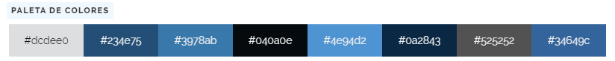CABECERA

La cabecera se compone del logo, situado a la izquierda y luego las opciones del menú según el tipo de usuario: invitado, usuario o administrador.

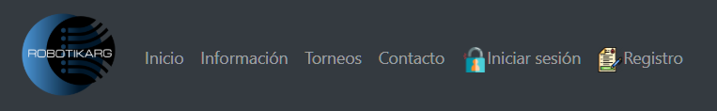

Así se vería con formato reducido.

### ICONOS

Los iconos son todos extraídos de la plataforma fontawesome, en la sección del registro.

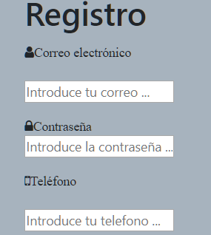

Y en la del login.

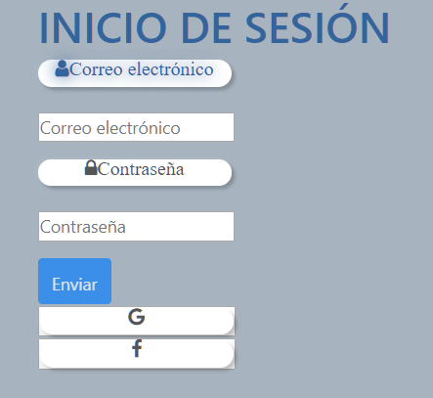

#### 

#### LOGO

El logo de la página es este:



#### **ESTRUCTURA**

#### Vista general

**Información**

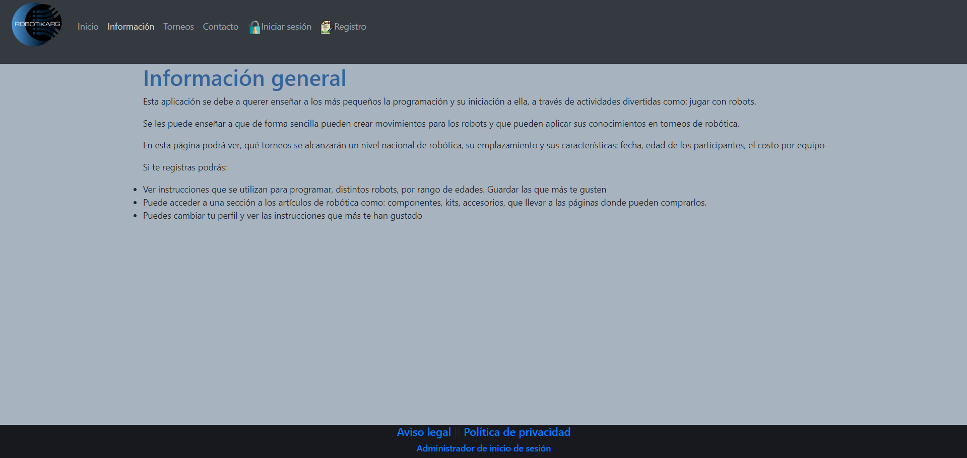

**Torneos**

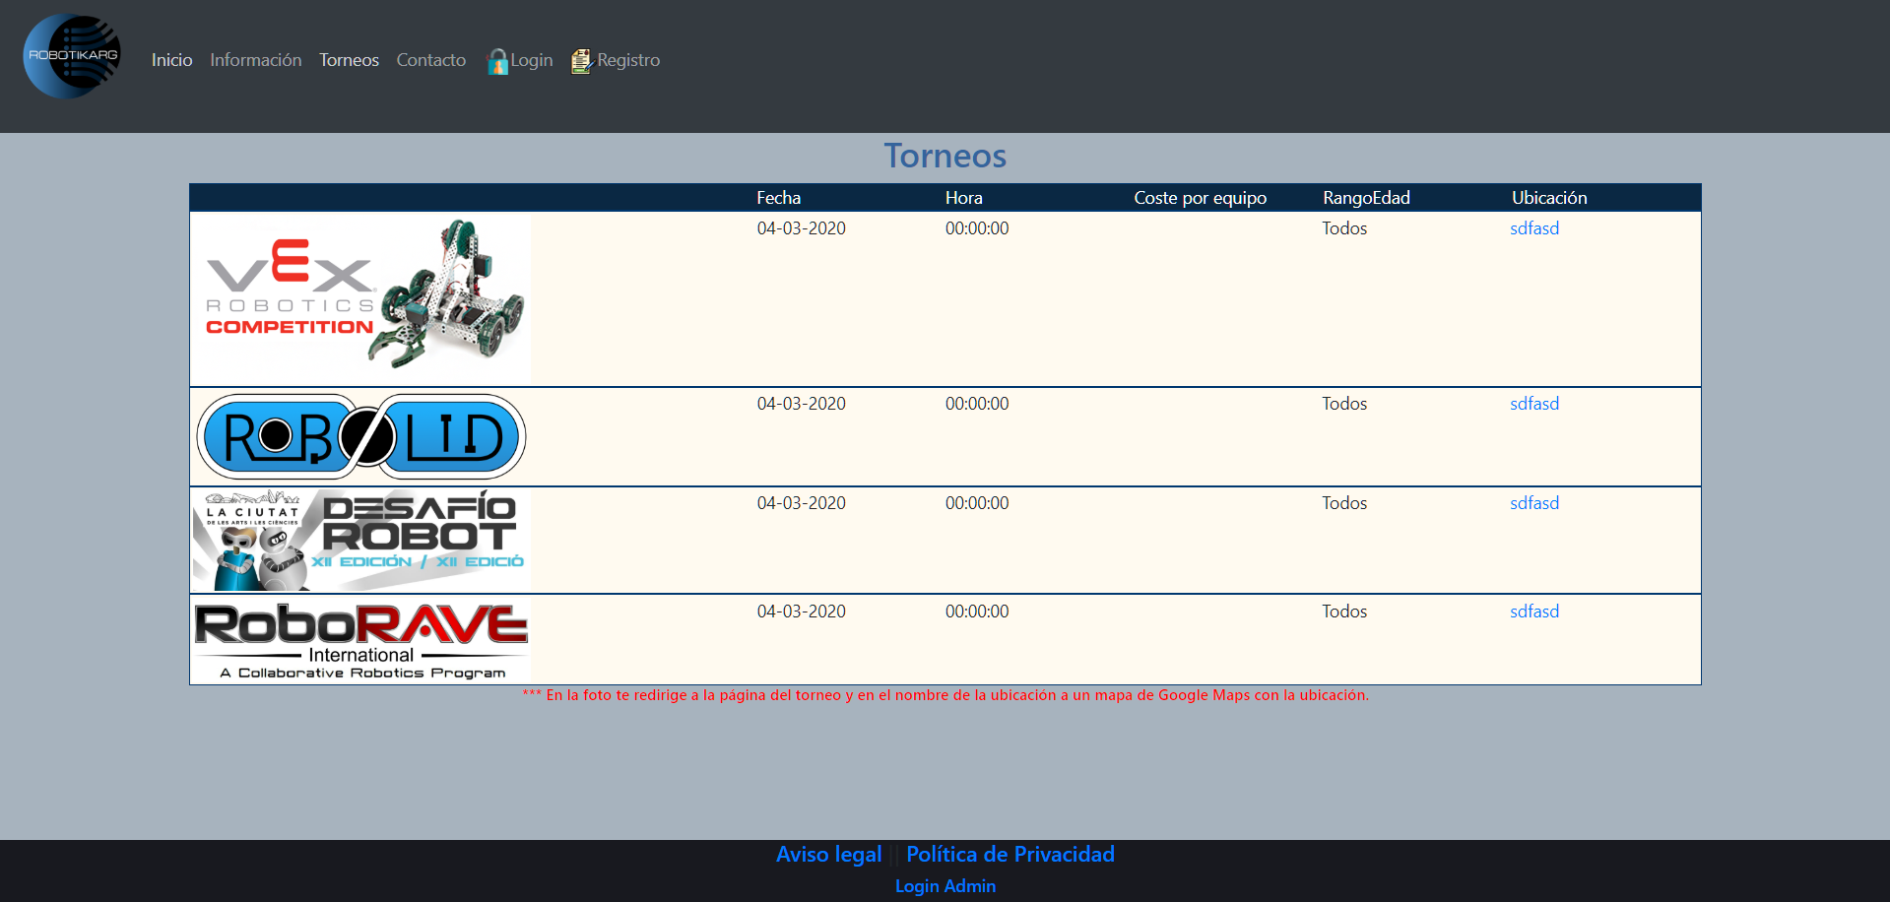

**Contacto**

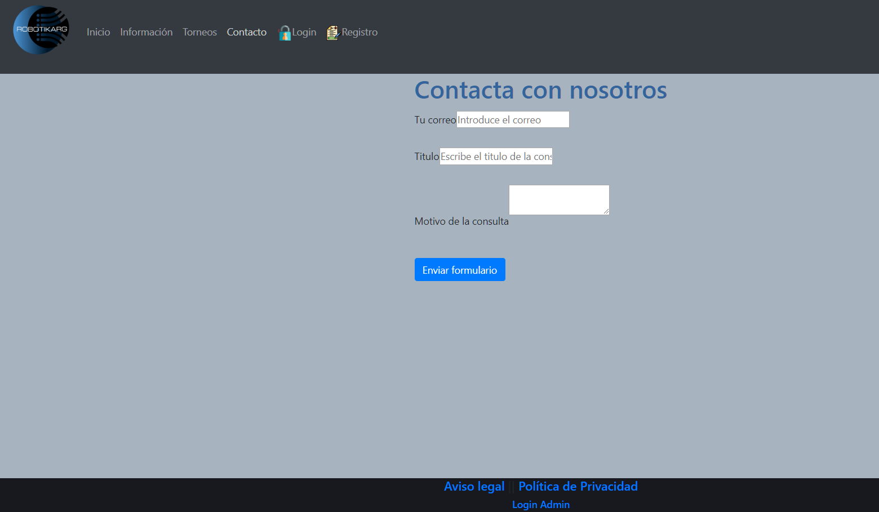

**Login**

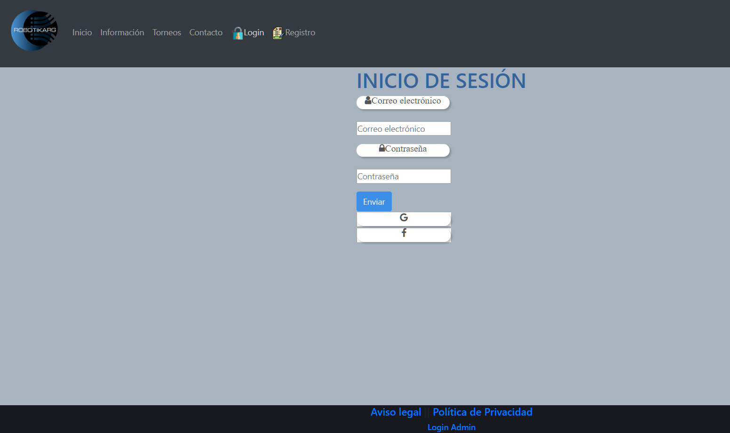

**Registro**

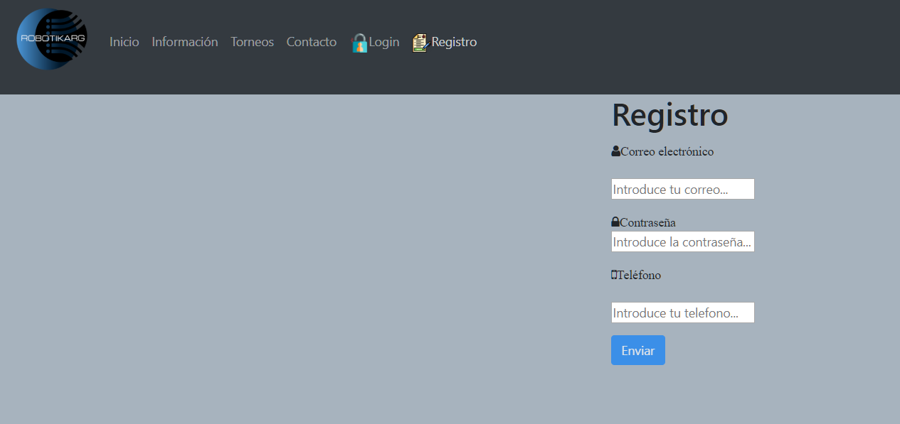

#### Vistas del usuario

**Instrucciones**

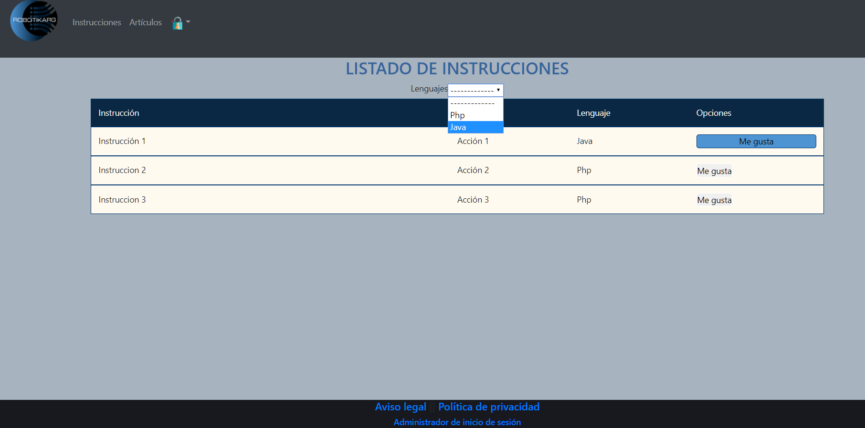

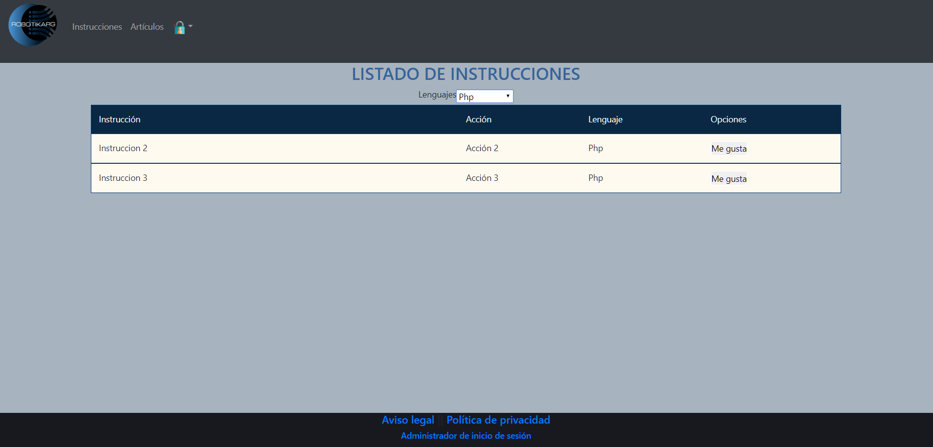

**Artículos**

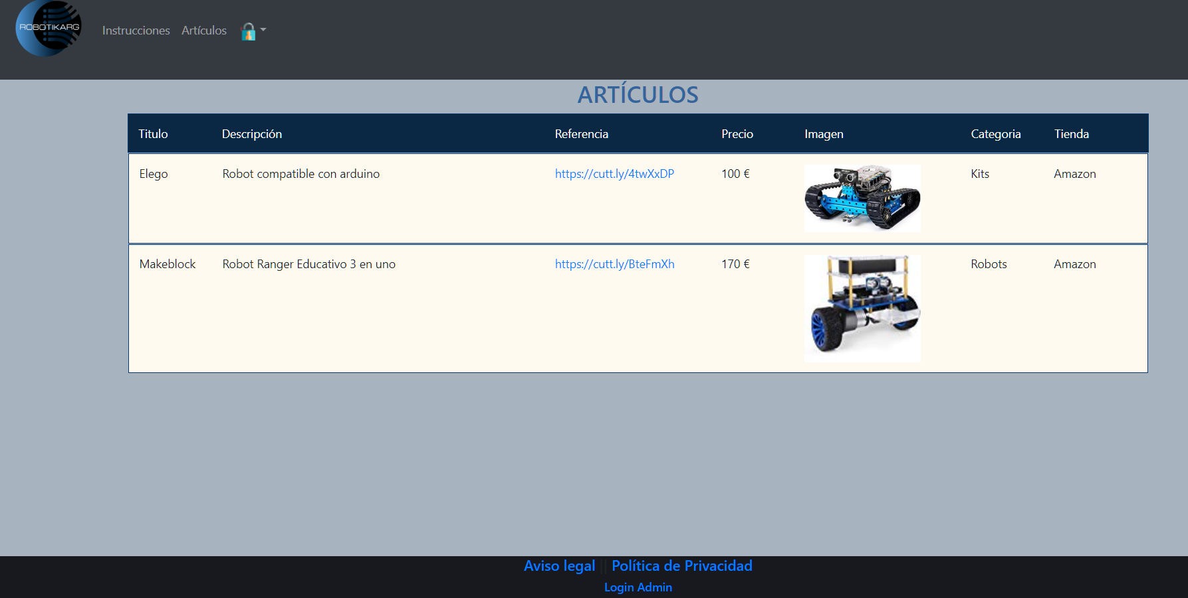

**Editar Perfil**

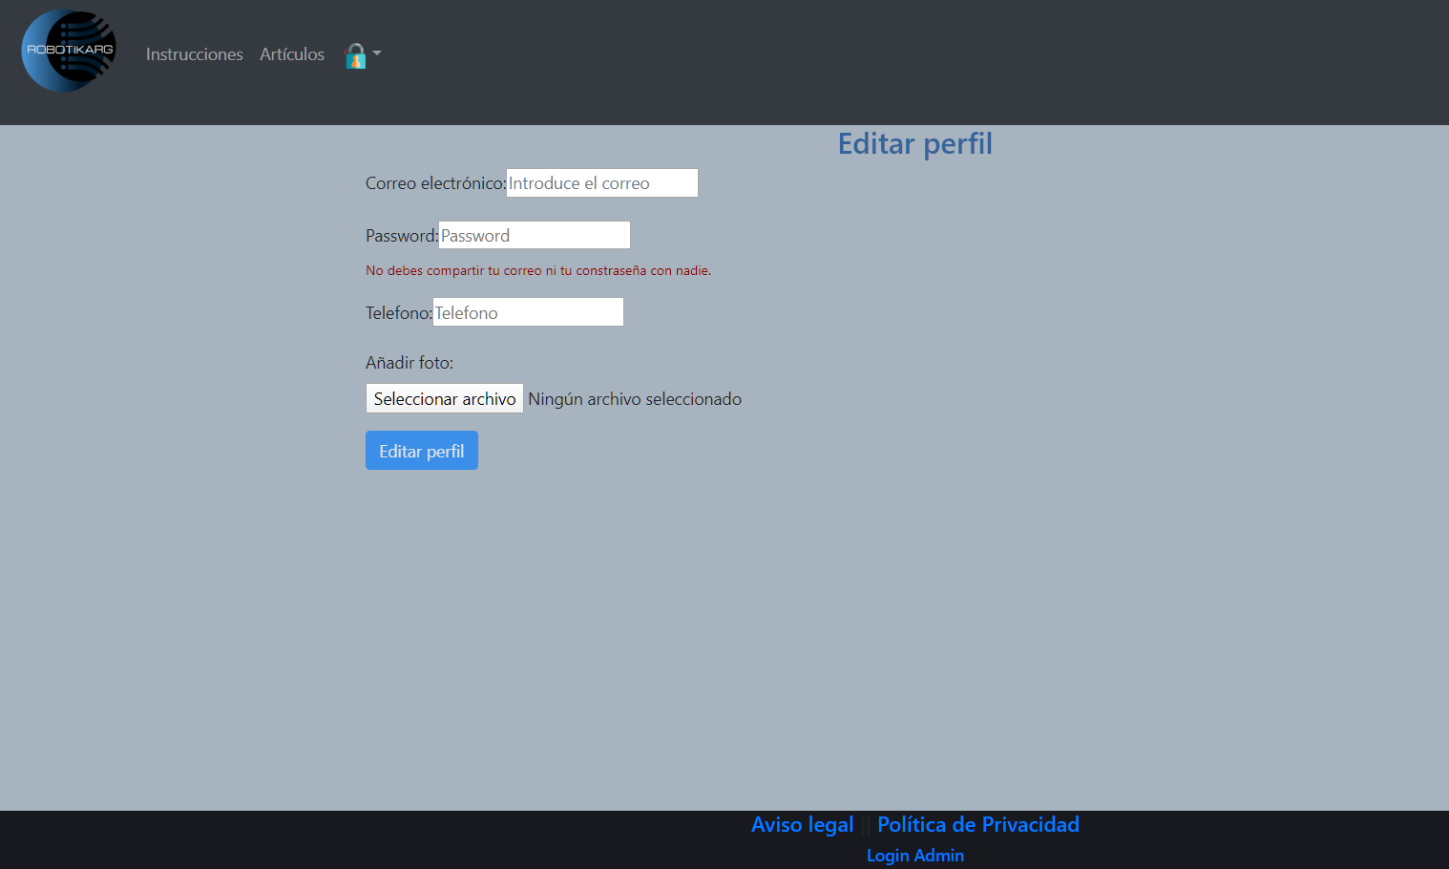

**Instrucciones guardadas**

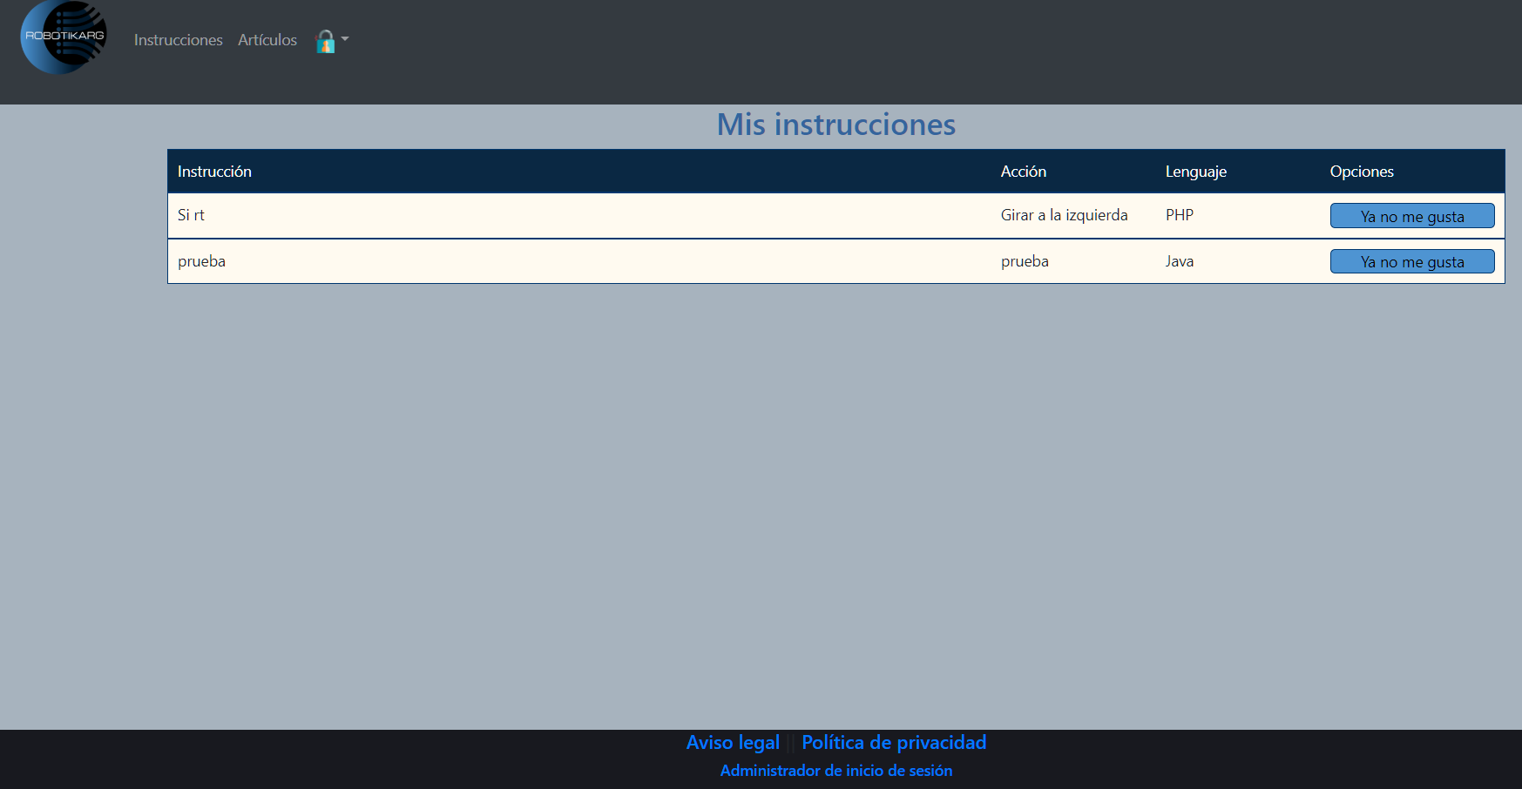

#### Vistas del administrador

**Listado de instrucciones**

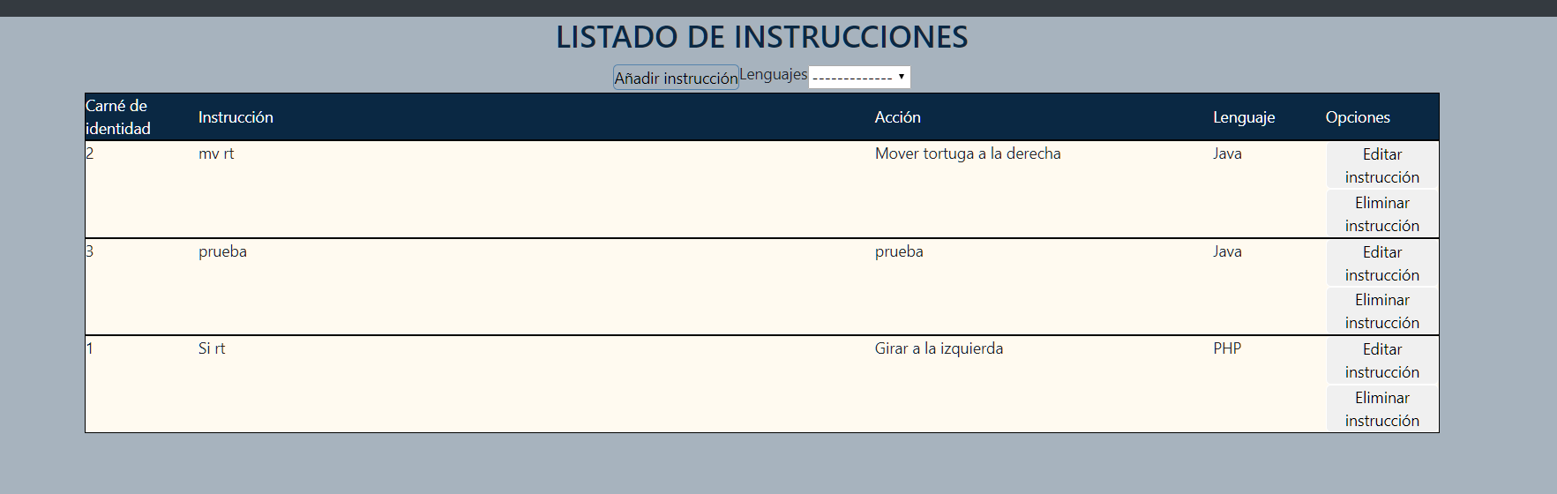

**Añadir instrucción.**

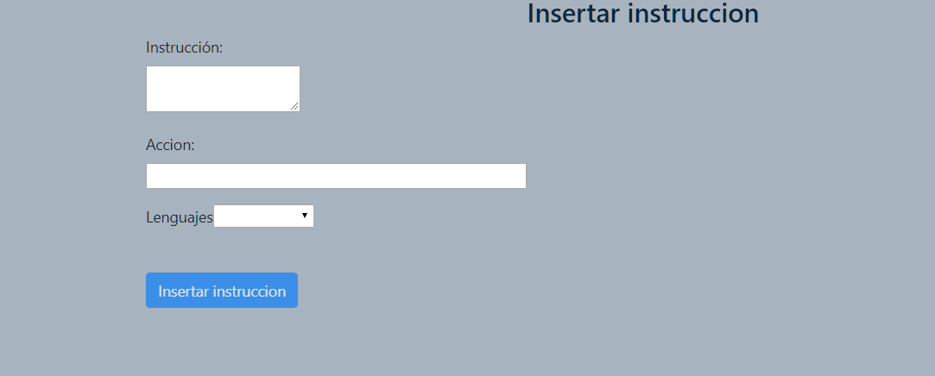

**Editar instrucción.**

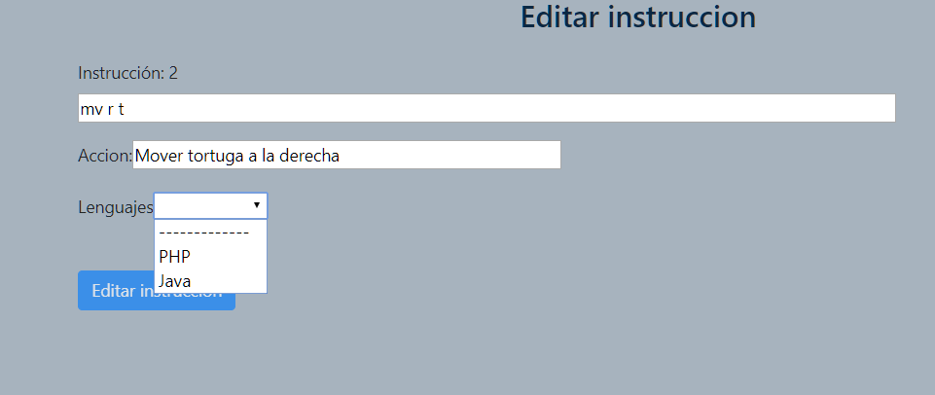

**Listado de artículos.**

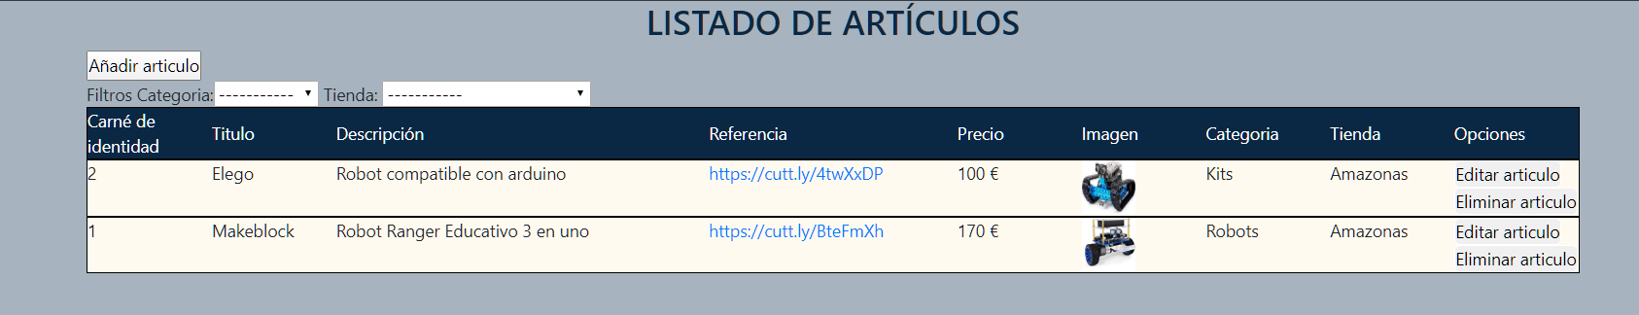

**Listado de torneos.**

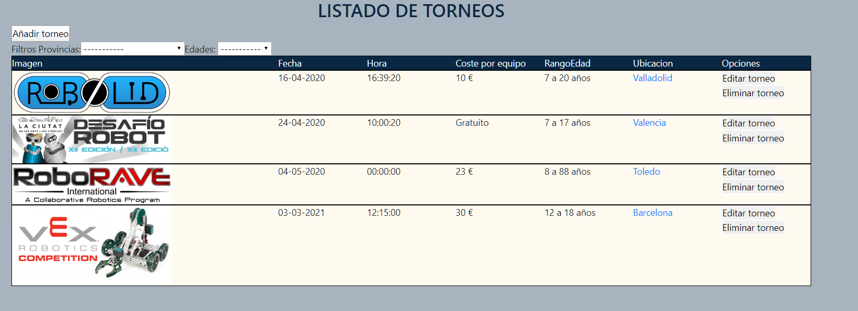

## 3.2.- Mapa del sitio.

Invitado.

* Inicio.
* Información.
* Torneos.
* Contacto.
* Login.
* Registro.
* Aviso legal,
* Acesso administrador.

Usuario

* Instrucciones.
  + Me gusta.
  + No me gusta
* Articulos.
* Candado.
  + Cambiar datos.
  + Mis instrucciones.
  + Cerrar sesión.

Administrador

* Instruccciones Admin.
* Articulos Admin.
* Torneos.
* Candado.
* Cerrar sesión.

## 3.3.- Tecnologías empleadas.

Las tecnologías empleadas para esta aplicación han sido las siguientes: DESARROLLO WEB EN ENTORNO CLIENTE:

* + HTML5
  + CSS3
  + ANGULAR

DESARROLLO WEB EN ENTORNO SERVIDOR:

* + NODEJS
  + MYSQL

ENTORNOS DE DESARROLLO:

* + Visual Studio Code.

## 3.4.- Esquema entidad Relación de Base de Datos utilizada.

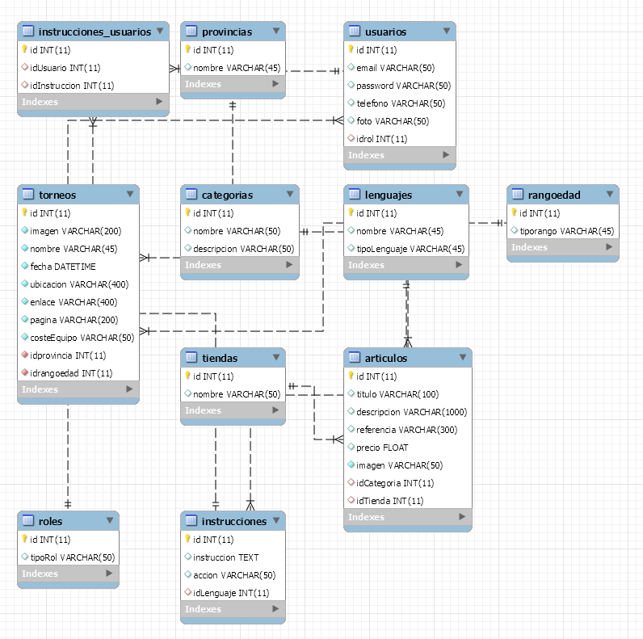

# 

# 4.- INSTALACIÓN

Para realizar la página, debemos instalar <https://nodejs.org/es/>

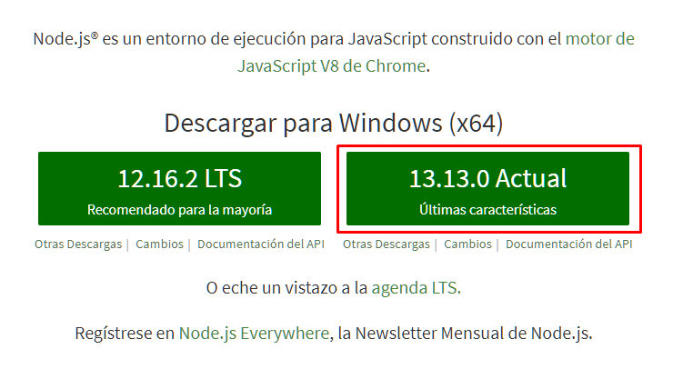

Permitimos que instale herramientas de chocolatey.

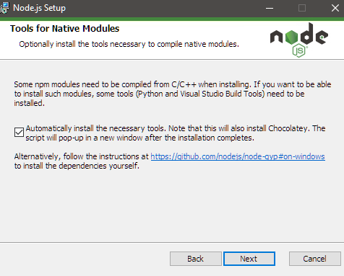

Creamos la carpeta del proyecto, creamos las carpetas del backend y del frontend.

A través del Visual Studio Code en modo comando, vamos instalando, angular, typescript entre otros.

# 5.- Futuras mejoras

* + Terminar de configurar el envío de información por parte de un cliente a través de correo electrónico.
  + Agregar opciones de añadir/editar/eliminar artículos y/o torneos en la sección del administrador.
  + Hacer la página web más atractiva al usuario.
  + Revisar el correcto funcionamiento de la página web.

# 6.- Enlaces

**TIENDAS**

<http://ro-botica.com/>

<https://www.electan.com/>

<https://cienciayrobotica.es/>

<https://www.electronicaembajadores.com/>

<https://www.robotshop.com/>

<https://www.micro-log.com/>

<https://www.rctecnic.com/>

[https://www.robotlandia.com/](https://www.robotlandia.com/--%3ELibros)

**TORNEOS**

<https://blog.juguetronica.com/competiciones-de-robotica-educativa/#first-lego-league>

- <http://roboraveiberica.org/>

- <http://vexcompetition.es/torneos/>

- <http://robolid.es/>

- <https://www.cac.es/es/web/desafiorobot/informacion-general>

# 7.- Datos de acceso

Datos de acceso administrador: - email: rodri9134@gmail.com -password: 12345678

Datos de acceso usuario de prueba: - email: adminrob@gmail.com -password: 12345678